Муниципальный конкурс творческих работ
«Как я понимаю православие»
Номинация: литературное творчество
Сочинение на тему
«Православные храмы Вачского района»

Кирьянова Юлия, 10 лет
МБОУ Вачская сош
Руководитель: Колпакова
Елена Владимировна
учитель начальных классов

ПРАВОСЛАВНЫЕ ХРАМЫ ВАЧСКОГО РАЙОНА

Маленький храм, остров из прошлого
В суетном мире пристанище Божие.
Мой край богат христианскими памятниками. Их на Вачской земле немало. Выстояв в советское лихолетье, церкви Вачского района сегодня постепенно восстанавливаются.
Моей малой родиной я считаю поселок Вача, где буквально вместе со мной росла и возрождалась церковь в честь Святого Тихона Амафунтского и Великомученика Димитрия Солунского. Каждый праздник его купола возвещают о начале службы. Моя бабушка часто его посещает, ставит свечки за наше здоровье, молится о благополучии всех нас. Мы ей очень благодарны за это. Только вот мне всегда почему-то становиться стыдно, когда она произносит только одно слово: «Не верите!» Я верю, только вот почему-то хожу в храм очень редко, была там всего лишь два раза. Может, время мое еще не настало…
В конце 18 века в Ваче было две деревянные церкви. В 1805 году вместо этих церквей было начато строительство каменного храма. По окончании строительства трапеза была освящена в 1812 г., а главный храм в 1825 г. Престолов в храме было три: главный – в честь св. великомученика Димитрия Солунского, трапеза теплая – во имя Николая Чудотворца и святителя Тихона Амафунтского. Убранство храма было богатым.
В годы гонений на церковь в 1936 году были сняты колокола, а в 1938 году храм в Ваче был закрыт. Внутреннее убранство храма разорили, стены сломали. От храма осталась колокольня, которую уронили в 1967 году. На месте храма в настоящее время расположен Дом культуры и памятник погибшим воинам Великой Отечественной войны. В 2010 году в Ваче был построен новый деревянный храм. В настоящее время здесь регулярно проходят богослужения.
Село Арефино Вачского района Нижегородской области в далеком прошлом было самым крупным селом. К началу XVIII столетия бывшая на Погосте деревянная церковь Троицы Живоначальной обветшала, и по просьбе вотчинника боярина Льва Кирилловича Нарышкина митрополит Рязанский и Муромский Стефан благословил в 1702 году строить каменный храм. Храм закрыли в 1938 году. Растаскивание внутреннего убранства церкви было предотвращено благодаря церковному старосте Николаю Фёдоровичу Варламову (уроженец деревни Платцово), который хранил у себя ключи от церкви, поэтому в церковь никто посторонний не заходил. В 1943 году храм открыли.
Среди холмов Перемиловских гор, в живописной долине при слиянии двух небольших речек расположено старинное русское село Казаково, знаменитое на весь мир филигранью и талантливыми художниками. Но восхищение и удивление всех вызывает действующий Никольский храм. В 1936 году храм был закрыт, колокола сброшены на землю и переплавлены. При закрытии храма жители села не позволили иконы сжечь, и иконы разобрали по домам. В ноябре 1983 г. были взяты под государственную охрану здания Казаковской и Арефинской церквей как памятники позднего русского классицизма, а 7 лет спустя по инициативе жителей начато восстановление Никольского храма. Его внутреннее убранство старались восстанавливать, используя сохранившиеся старые фотографии, основываясь на воспоминаниях жителей села. Разобранные по домам иконы были возвращены в церковь.

Ко времени появления в Березовке первопоселенцев в уезде повсеместно исповедовалось христианство. В 1840-50-х годах Верхняя и Нижняя Березовки входили в состав земельных владений князя Сергея Григорьевича Голицына. Там была построена церковь во имя Святого благоверного князя Александра Невского.
Церковь была официально закрыта в 1939 году и разорена. Церковная утварь – иконы, книги – разошлись по домам. После закрытия церкви службу правили на общественных началах на дому С.П. Промов в Нижней Березовке, И.Я. Макаров – в Верхней. В начале 60-х годов XX века завершилось строительство главного храма церкви, и в его двухэтажном помещении разместили начальную школу, сельскую библиотеку и фельдшерско-акушерский пункт. В отличие от других сел, церковь в Березовке не разрушили, а только убрали колокол. Начиная с 2010 года, в Березовке ведутся работы по восстановлению церкви.
12 сентября 2012 г., в день памяти Святого Благоверного князя Александра Невского, в Березовке был установлен и освящен памятник Александру Невскому.

На мой взгляд, самым красивым храмом Вачской земли можно считать церковь в честь Казанской иконы Божией Матери в селе Новосёлки Вачского района.
Её величие и красота завораживают, а купола, уходя глубоко в поднебесье, напоминают людям о быстротечности земной жизни и о вечном царствии небесном.
Храм в селе Новоселки в честь иконы Казанской Божией матери был построен в 1802-1810 гг. на средства крестьянина Якова Вавилова. Любопытно то, что для написания икон во вновь строившемся храме храмоздателем Вавиловым был куплен у помещика Д. Ишутина крепостной живописец Самарин, который в течение двух лет занимался работой, ведя все время строгую благочестивую жизнь. По окончании работ он был отпущен Вавиловым на волю. В 30-х годах прошлого века началось разрушение храма, растаскивание церковной утвари, икон. В бывшем здании храма размещался склад. После проведения капитального ремонта там был обустроен сельский клуб. В настоящее время храм восстановлен. В храме новая утварь, установлены престол и высокий иконостас.
Село Филинское ранее было известно как Погост Кубовский, который существовал уже в начале XVII века. В писцовых книгах 1629-1630 годов сообщается о нем следующее: "Погост пророка Ильи в Кубове, а на погосте церковь святого Ильи деревяна клецки – ветха, строение попово; другая церковь новая также во имя святого пророка Ильи с приделом во имя преподобного Сергия; она построена прихожанами...". В настоящее время в селе Филинское построен каменный храм во имя Святого Пророка Илии с приделом в честь Преподобного Сергия Радонежского.
Дальне-Давыдовский женский монастырь возник по предсказанию преподобного Серафима Саровского и построен с его благословения. Торжественная закладка соборного храма Дальне-Давыдовского женского монастыря во имя иконы Божией Матери "Утоли моя печали" произошла в 1862 году. Монастырь начался с женской общины, образованной в 1845 году монахиней Неониллой (Захаровой). 20 августа 1886 года по ходатайству Епископа Нижегородского и Арзамасского Преосвященного Модеста Священный Синод Русской Православной Церкви возвел Дальне-Давыдовскую женскую общину в общежительный монастырь. На момент образования общины в 1845 году в ней насчитывалось 10 сестер. На момент закрытия монастыря в 1927-28 годах в нем числилось уже порядка 150 человек. В 2001 году началось восстановление соборного храма во имя иконы Пресвятой Богородицы "Утоли моя печали". 22 октября 2012 г. в селе Давыдово Вачского района Нижегородской области епископ Выксунский и Павловский Варнава совершил великое освящение храма в честь иконы Пресвятой Богородицы "Утоли моя печали".

На высоком окском берегу у села Жайск построена часовня в честь благоверных Муромских святых князя Петра и княгини Февронии, прославившихся любовью и верностью друг к другу. Предание гласит, что простолюдинка Феврония, владеющая даром исцеления, вылечила князя Петра, и он на ней женился. Но Муромские бояре не хотели, чтобы простолюдинка правила вместе с князем. Благоверную супружескую чету изгнали из города. После изгнания из Мурома они поплыли на лодке вниз по реке Оке в Нижегородскую губернию. По преданию, супруги жили в шалаше близ села Жайск, именно здесь состоялся обряд княжеского прощения. Жители просили вернуться князя с женой в Муром. Супруги вернулись. Жители были довольны княжением, которое длилось 25 лет. А когда подошла старость, супруги удалились в монастырь и приняли монашеский постриг под именами Давид и Евфросиния. Умерли они в один день и час. Православная церковь причислила их к лику святых. Они являются покровителями семьи, примером супружеской верности. 8 июля установлен праздник – День семьи, любви и верности.
С 2013 г. по благословлению святейшего патриарха Кирилла был установлен праздник в честь князя Петра и княгини Февронии во второе воскресенье сентября (для того, чтобы молодые пары в этот праздник могли совершить таинство венчания).
Растет, развивается, живет современной жизнью Вачская земля, и проповедь победного христианства с каждым годом на ней все слышнее. Время движется вперед, требуя новых перемен. Вера людей в Бога заставляет восстанавливать и строить новые храмы, где можно прийти исповедоваться, помолиться, исцелиться и просто послушать церковное пение.
Вачскую землю посещает духовенство Нижегородское и Арзамасское, а это добрая примета, что наша земля хранима Господом Богом.
Над храмами сверкают купола,
Народу возвращаются иконы,
И мы идём и отдаём поклоны,
Под звон, что издают колокола…
Вернулось то, что ждали много лет,
Вернулась Вера к русскому народу,
Пройдя через гоненья и невзгоды,
Заблудшим душам подарила свет.
Ю. Шмидт.
Приложение
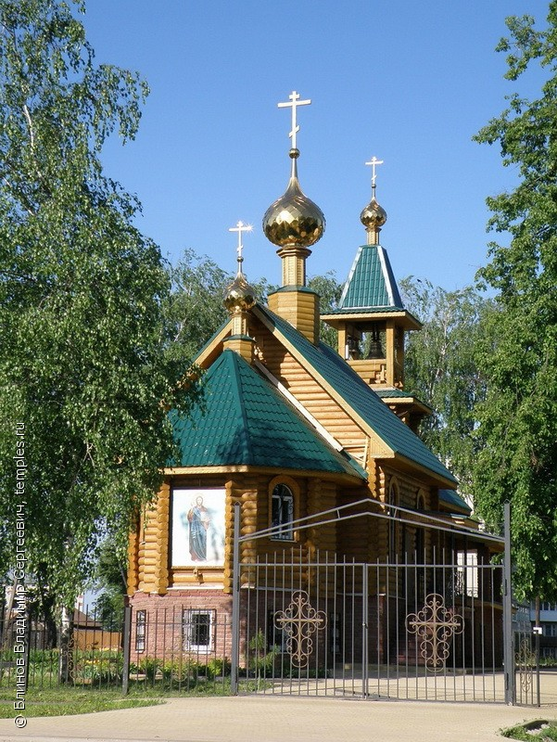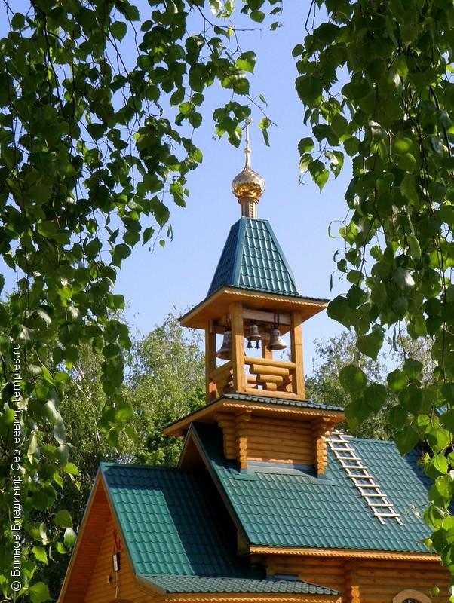
Церковь в честь Святого Тихона Амафунтского и Великомученика Димитрия Солунского

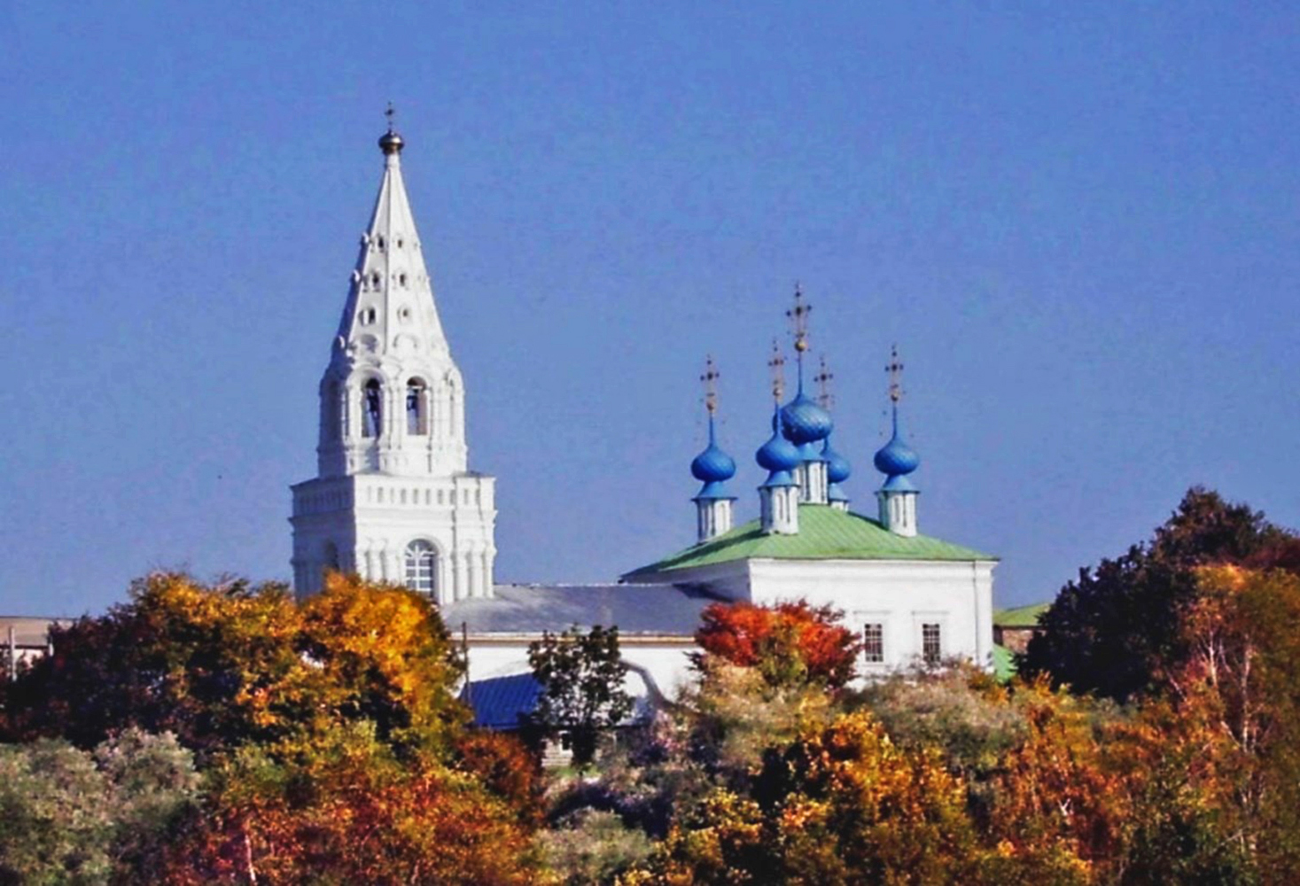
Церковь Троицы Живоначальной в Арефино

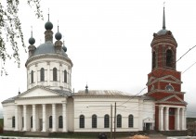

Церковь во имя Святителя и Чудотворца Николая село Казаково Вачского района
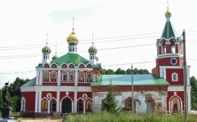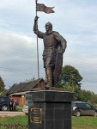

Церковь во имя Святого благоверного князя Александра Невского

село Берёзовка Вачского района
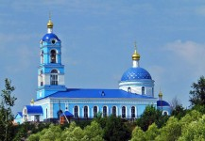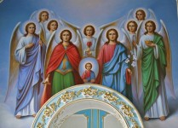
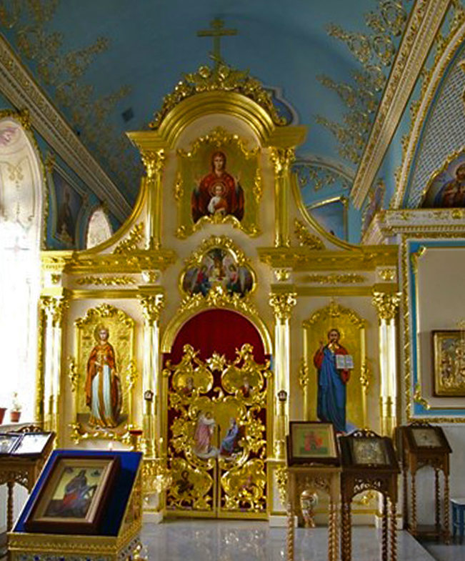

Церковь в честь Казанской иконы Божией Матери

село Новосёлки Вачского района

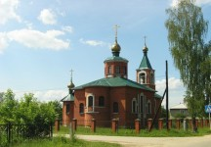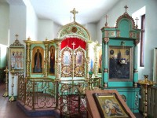

Церковь во имя святого Пророка Илии

село Филинское Вачского района

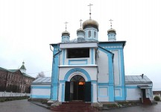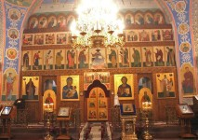

Давыдовский скит, входящий в Выксунский Иверский женский монастырь, с церковью во имя иконы Божией Матери «Утоли моя печали»

село Дальнее Давыдово Вачского района

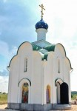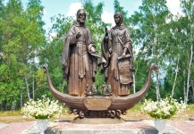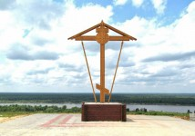

Часовня в честь святых Петра и Февронии Муромских

село Жайск Вачского района

